Samsung RSH7ZNRS Amerikaanse Koelkast
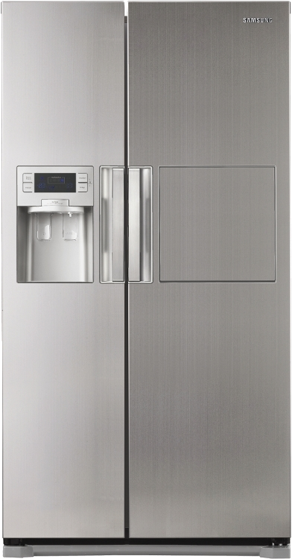Gesloten
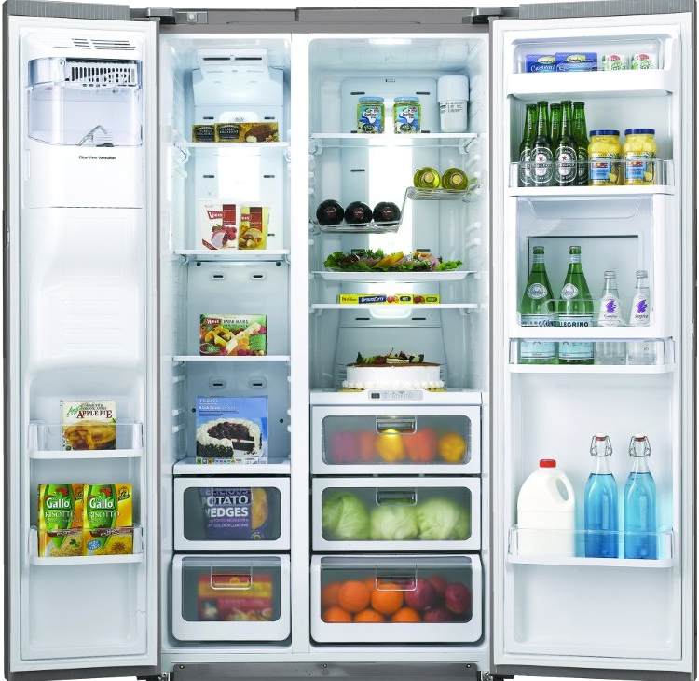Open
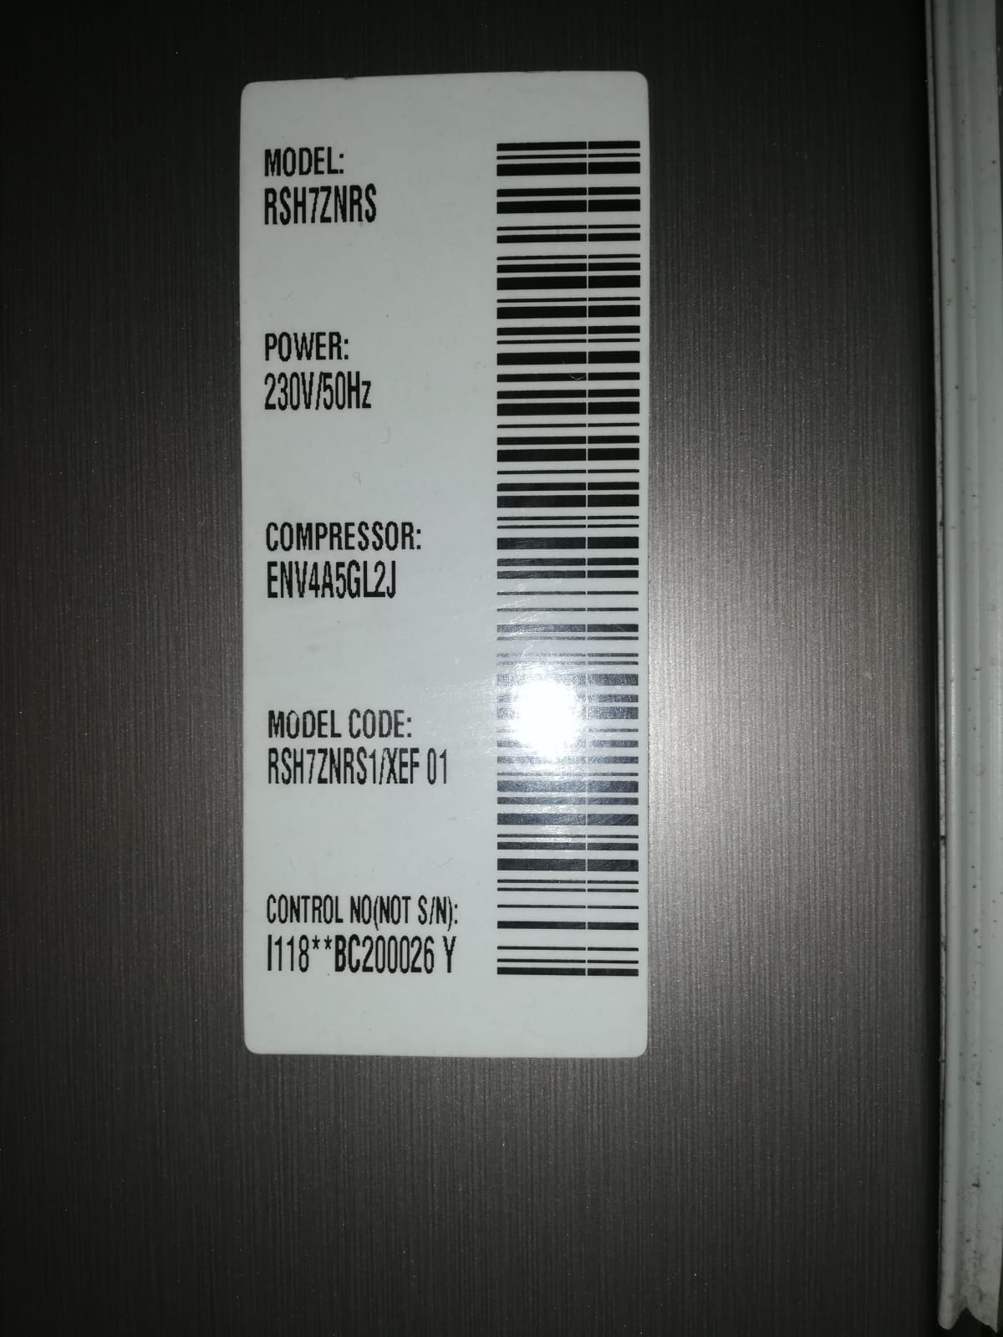

Documentatie
- Quick start (NL)
- Gebruiksaanwijzing (NL)
- Typenummer RSH7NRS1/XEF 01
Onderdelen
- https://www.samsungonderdelen.com/samsung-model/rsh7znrs1xef.htm?popular=yes

Waterfilter vervangen
Het type is DA29-00003G, inmiddels is dat vervangen door het (nieuwe en betere?) type DA29-00003F.
- Filmpje: https://www.youtube.com/watch?t=21&v=dkp-vjayne4
- http://www.waterfilterexpert.nl/samsung-waterfilter-da2900003f-icepure-rfc2900a
- http://www.waterfilterwinkel.com/filter-da29-00003g.html
- http://www.waterfilterwinkel.com/samsung-waterfilter-da29-00003f-hafin2.html
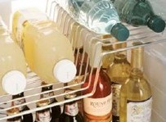
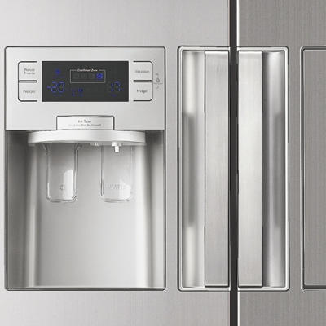Bar

